今日动态
2024.4.18 周四 晴
记录人：肖一凡
※一日活动篇
◎今日来园人数：20人，请假4人：张铭皓、刘诗玲、姜昊言、夏忆馨。

※区域游戏篇
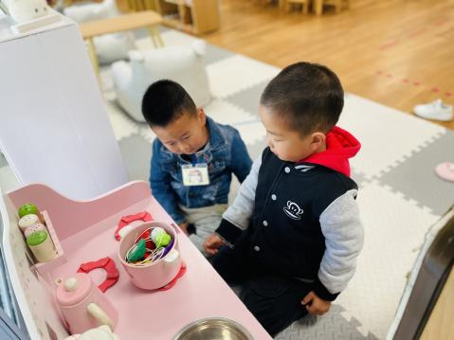 | 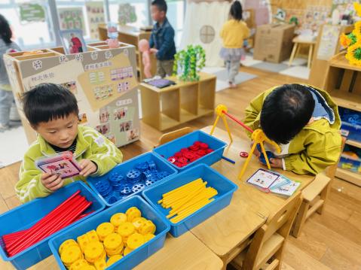 | 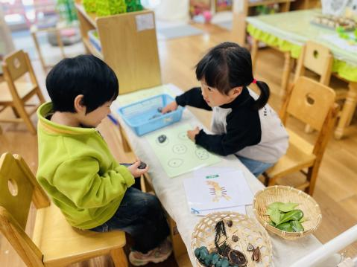
皮皮和肖鹏源一起做饭，皮皮旋转灶台的开关，把火开大一点。 | 牛牛看着参考图认真地做着一个秋千，阳阳也在寻找着想要做的作品。 | 格格和月月一起玩自然材料拼搭游戏，找着对应点点的石头。
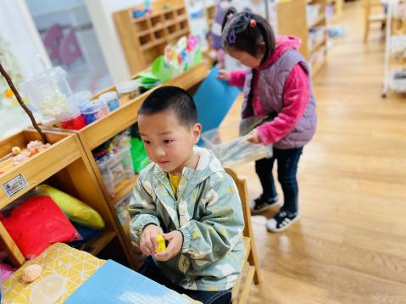 | 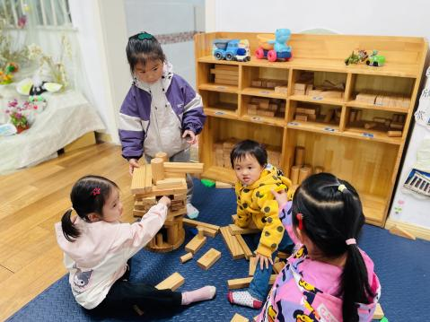
辰辰想要用黄色太空泥做一只小鱼。溪溪拿出你孔板也准备加入游戏。 | 嘉嘉、朵朵、一一和欣语一起合作建构了一座大大的动物园，一一去哪里一直长颈鹿过来。

※户外篇
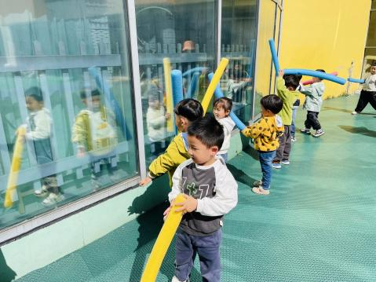 | 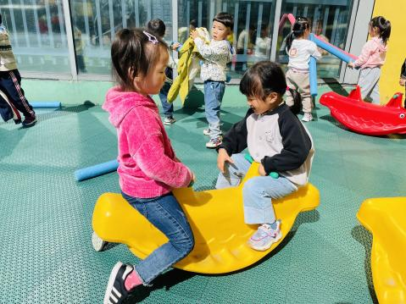 | 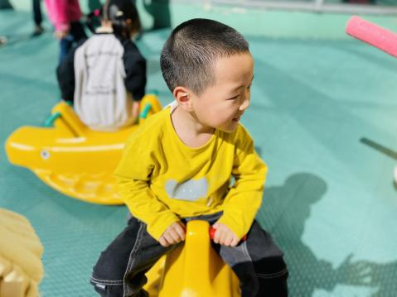 | 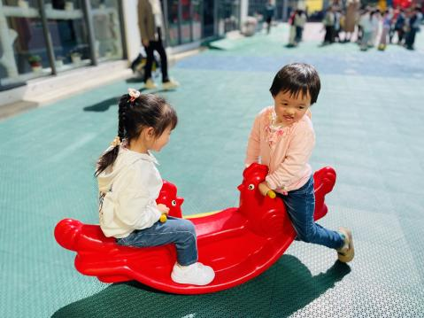

※集体活动篇
音乐：小小蛋儿把门开
《小小蛋儿把门开》是一节歌唱活动。这首歌曲欢快活泼，歌词朗朗上口。整个乐曲贯穿了小鸡的孵化过程，富有儿童情趣，诱发了幼儿的好奇心，使幼儿产生持久投入音乐活动的热情，提高幼儿对音乐活动的兴趣。活动中，教师以丰富的动作表演帮助幼儿梳理歌词，并根据幼儿已有的卵生动物的经验，启发幼儿用替换的方法仿编歌词。
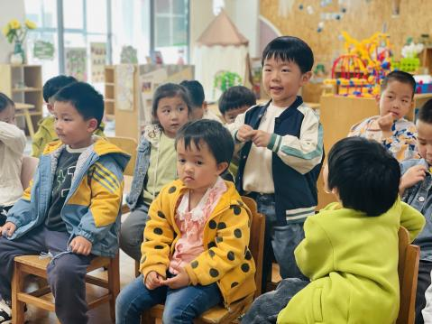 | 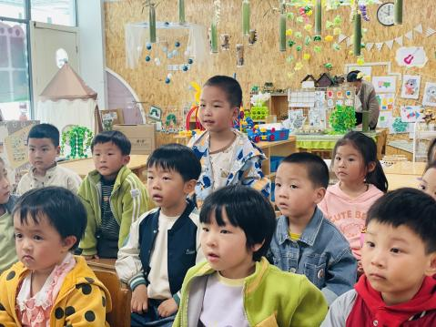 | 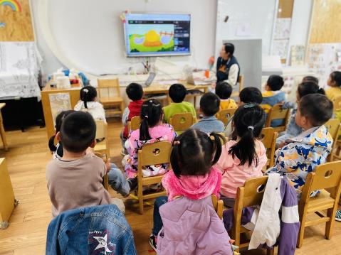 | 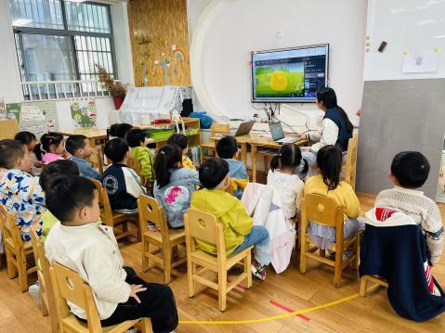
听一听音乐，看一看视频，说一说你听到了什么。
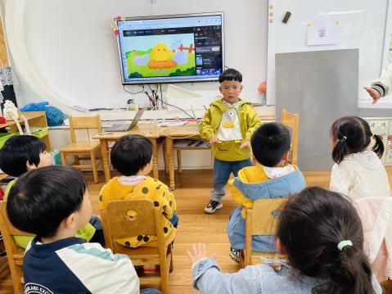 | 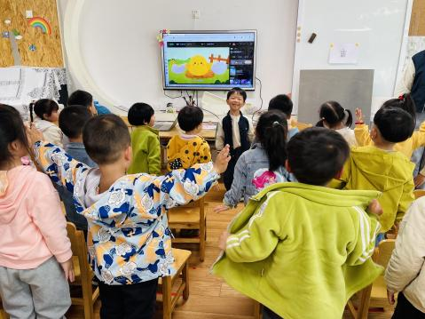 | 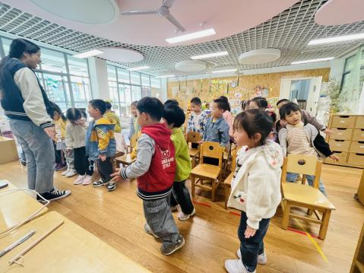 | 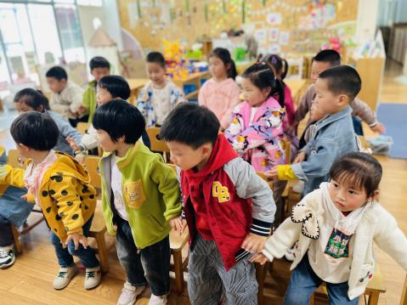
听着歌词做一做动作。

※午餐篇
◎午餐：黑芝麻大米饭、茄汁龙利鱼、莴苣丝炒鸡蛋、金花菜豆腐肉沫汤
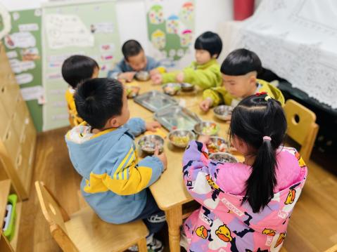 | 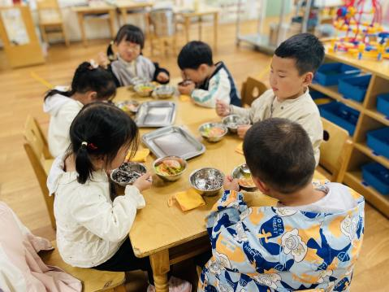 | 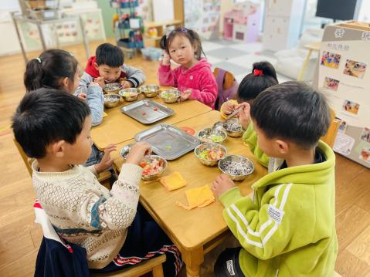 | 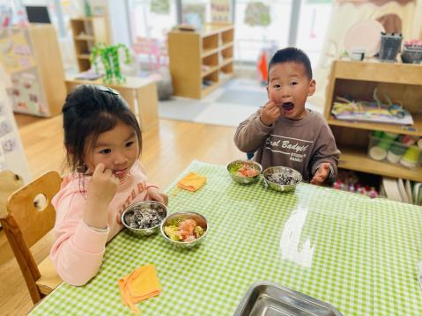

※温馨提醒
1.最近温度变化较大，请注意根据气温为孩子增减衣物哦。

